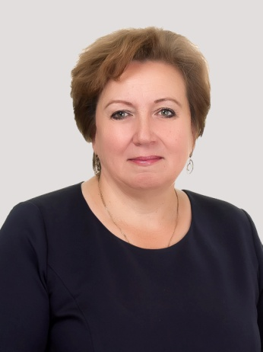
Прием ведет депутат
Законодательного Собрания Ленинградской области Светлана Потапова

Депутат Законодательного собрания Ленинградской области Светлана Леонидовна Потапова ведет прием посетителей в 1 и 3 понедельник месяца с 10 до 15 часов по адресу: город Приозерск, ул. Маяковского, дом 36.

